科研院联系人张莉恒微信二维码：
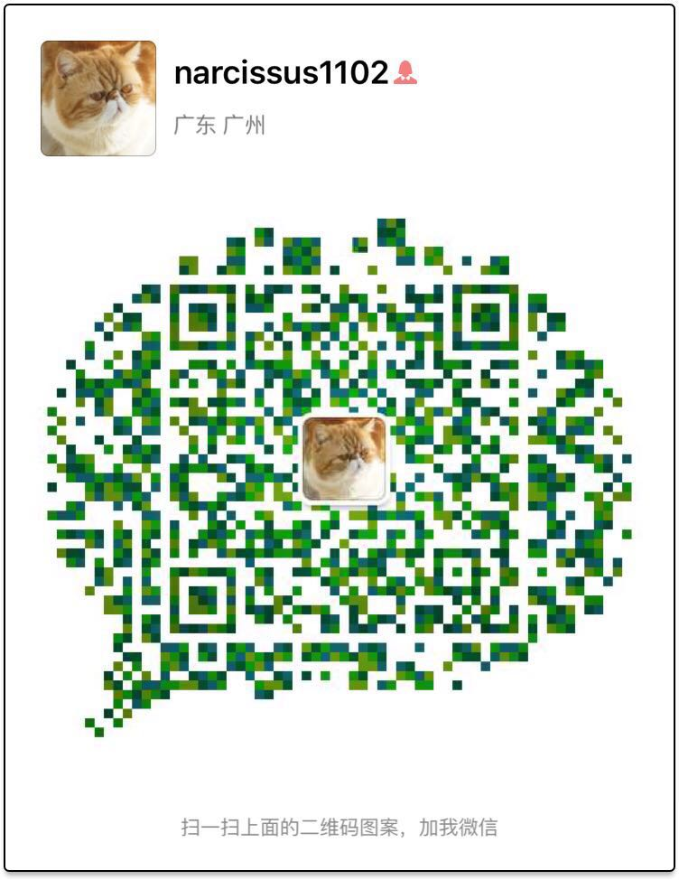
中大重点研发计划群二维码：
